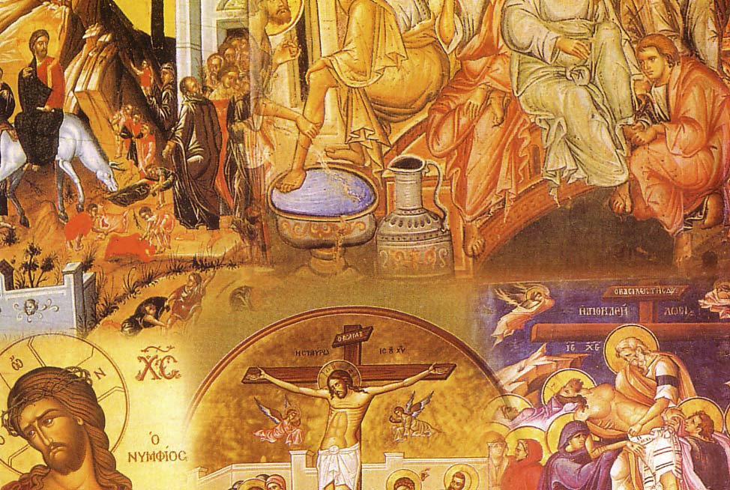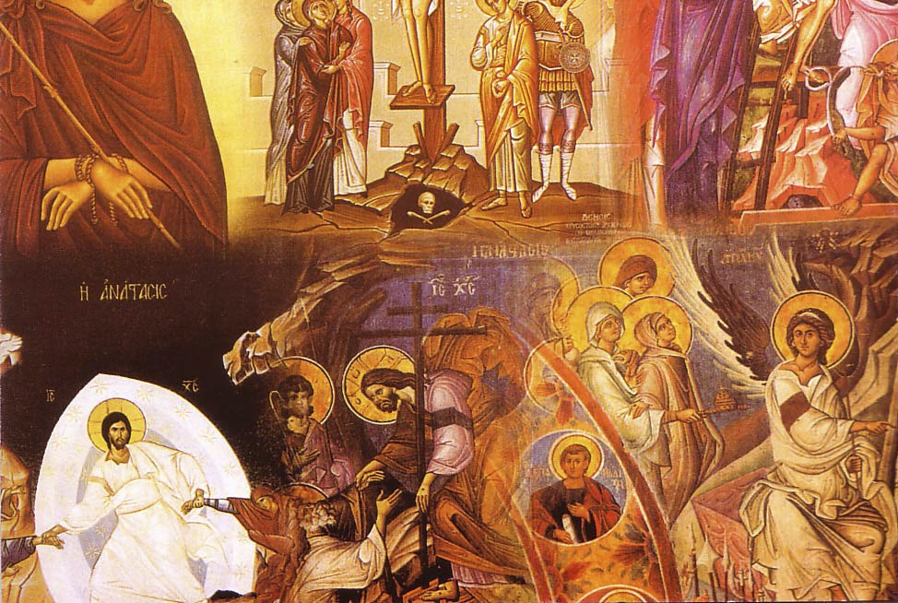

**Δευτέρα, 6.04.20**

Φύλλα εργασίας

Ονοματεπώνυμο:--------------------  
Σχολείο: -------------------------  
Τάξη:---------



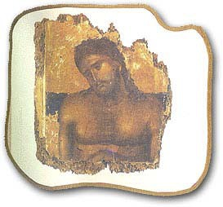

Το Πάσχα είναι η σημαντικότερη θρησκευτική γιορτή   
 της Χριστιανοσύνης.

Τιμάται η Ανάσταση του Ιησού Χριστού.

Πάσχα σημαίνει αγάπη και προσφορά στους ανθρώπους που χρειάζονται τη στοργή και τη   
 φροντίδα μας.

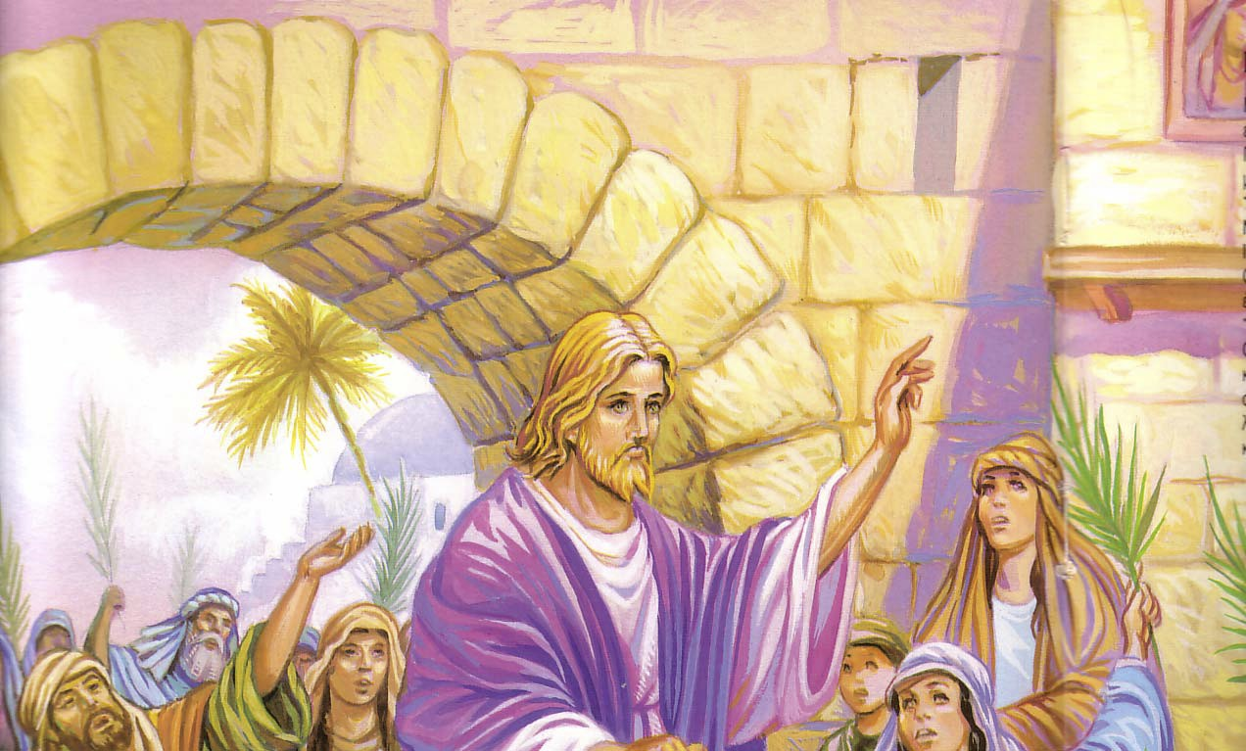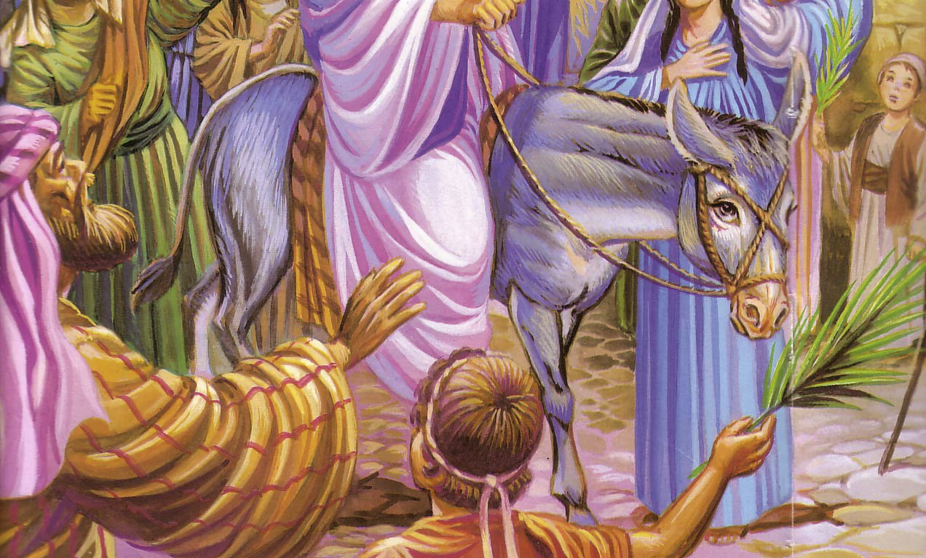

Η είσοδος του Χριστού στα Ιεροσόλυμα

Όταν ο Χριστός πήγε στα Ιεροσόλυμα, ο κόσμος τον υποδέχτηκε με μεγάλη   
χαρά κρατώντας στα χέρια του κλαδιά φοινικιάς και ελιάς. Ο Χριστός   
καθισμένος πάνω σε ένα γαϊδουράκι ευλογούσε τους ανθρώπους.   
Τη μέρα αυτή την ονομάζουμε Κυριακή της Ελιάς ή Κυριακή των Βαΐων.

5

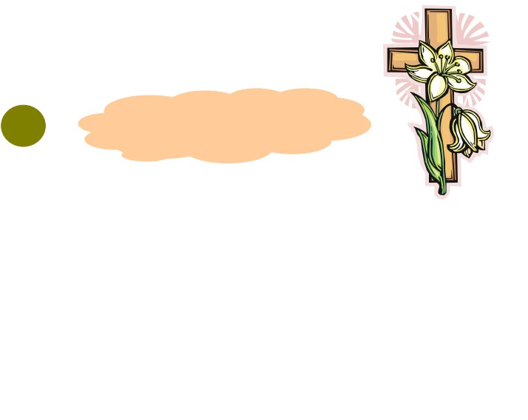

Συμπλήρωσε με λέξεις από το κείμενο:

1

2

(χαρά, φοινικιάς, Ελιάς, Χριστός, γαϊδουράκι, ελιάς)

Η Κυριακή των Βαΐων ονομάζεται και Κυριακή της ---------------. Ο -------------- πήγε στα Ιεροσόλυμα. Καθόταν πάνω σε ένα

----------------. Ο κόσμος τον υποδέχτηκε με -------------. Οι άνθρωποι κρατούσαν στα χέρια τους κλαδιά ----------- και

-------------.

Μπορείς να αντιστοιχίσεις τις   
προτασούλες που ταιριάζουν;

Ο Χριστός πήγε • • τον υποδέχτηκε με χαρά.

Η Κυριακή των Βαΐων ονομάζεται • • κλαδιά ελιάς και φοινικιάς.

Ο κόσμος • • πάνω σε ένα γαϊδουράκι.

Ο Χριστός καθόταν • • στα Ιεροσόλυμα. Οι άνθρωποι κρατούσαν στα

• Κυριακή της Ελιάς ή Κυριακή

χέρια τους •

των Βαΐων.

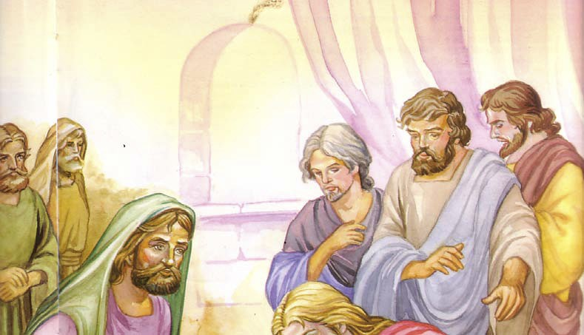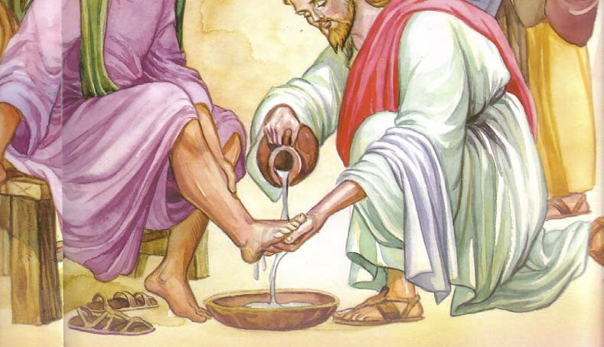

Ο Νιπτήρας

Οι γιορτές του Πάσχα άρχιζαν από το βράδυ της Παρασκευής. Ο κόσμος έτρωγε ψητό αρνί, πικρά χόρτα, ψωμί και κρασί. Έτσι και ο Χριστός με τους μαθητές του μαζεύτηκαν για το πασχαλινό τραπέζι. Πριν το φαγητό συνήθιζαν τότε να τους πλένουν τα πόδια οι υπηρέτες. Ο Χριστός για να δείξει στους μαθητές του πόσο ταπεινοί πρέπει να είναι, πήρε μια λεκάνη με νερό και έπλυνε τα πόδια τους.

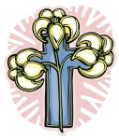



Βάλε √ μπροστά από κάθε πρόταση που

3 είναι σωστή και Χ μπροστά από κάθε

πρόταση που είναι λάθος.

---- Οι γιορτές του Πάσχα άρχιζαν από το βράδυ της Τετάρτης.

---- Ο κόσμος έτρωγε μόνο χόρτα και έπινε μόνο νερό.

---- Ο Χριστός πήρε μια λεκάνη με νερό.

---- Ο Χριστός κάθισε με τους μαθητές του στο πασχαλινό τραπέζι.

---- Ο Χριστός έπλυνε τα χέρια των μαθητών του.

---- Οι μαθητές έπλυναν τα πόδια του Χριστού.

4

-----

----

---------

-------

-----

5

Ακροστιχίδα του «Πάσχα»

Έπλυνε των μαθητών του ο Χριστός   
 Το έτρωγαν ψητό

Πριν το φαγητό ... να πλένουν τα πόδια τους οι υπηρέτες Αυτός έπλυνε τα πόδια των μαθητών του

Έτρωγαν πικρά ... (γράψε τη λέξη αντίστροφα)

Μπορείς να γράψεις τι κάνεις εσύ πάντα πριν το φαγητό;

---------------------------------------------------

---------------------------------------------------

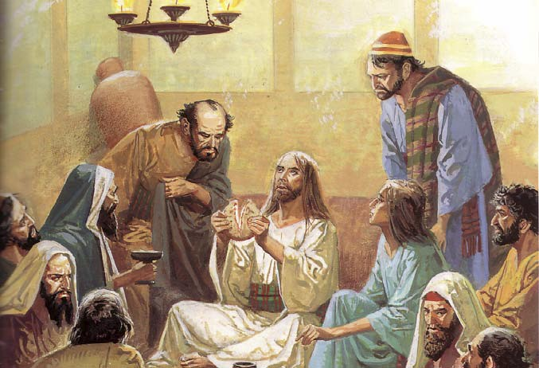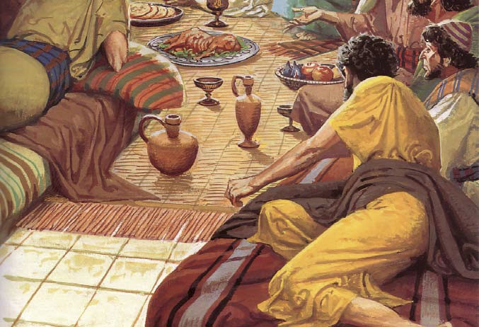

Ο Μυστικός ∆είπνος

Στο Μυστικό ∆είπνο ο Χριστός ευλόγησε το ψωμί και το κρασί.

- «Αυτό είναι το σώμα και το αίμα μου» είπε. Πάρτε να φάτε και

να πιείτε όλοι από αυτό.

Με αυτό ο Χριστός έδωσε τη Θεία Κοινωνία στην εκκλησία μας. Γι΄ αυτό, όσοι κοινωνούν, βάζουν τον ίδιο το Χριστό μέσα τους.

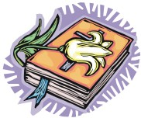

6

7

8

9

Συμπλήρωσε με λέξεις από το κείμενο:

Στο Μυστικό ∆είπνο ο Χριστός ευλόγησε το ------ και το ------. «Αυτό είναι το ------ και το ------ μου» είπε. Πάρτε να -----  
και να ------ όλοι από αυτό.

Με αυτό ο ------- έδωσε τη Θεία Κοινωνία στην ---------- μας. Γι΄ αυτό όσοι -------, ------- τον ίδιο το Χριστό μέσα τους.

Μπορείς να συνεχίσεις, σύμφωνα με το παράδειγμα;

Εγώ βάζω μέσα μου το Χριστό.   
Εσύ ---------- μέσα ---- το Χριστό.   
Αυτός --------- μέσα ---- το Χριστό.   
Εμείς --------- μέσα ---- το Χριστό.   
Εσείς --------- μέσα ---- το Χριστό.   
Αυτοί --------- μέσα ---- το Χριστό.

Εσύ τι κάνεις πριν κοινωνήσεις;

------------------------

Γράψε 2 νηστίσιμα φαγητά που   
μαγειρεύει η μητέρα σου στο σπίτι.

1. ----------------------------------------------

2. ----------------------------------------------